**1：安装VMware WorkStation**

[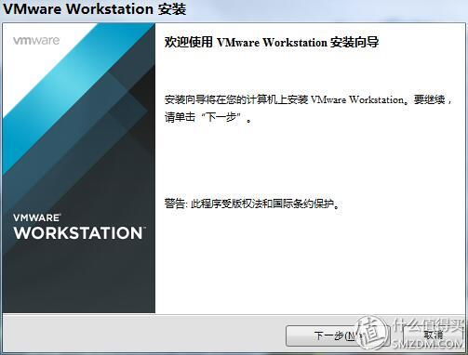](http://post.smzdm.com/p/350104/pic_2/)

↑ 下载的压缩包解压后得到几个文件，先安装虚拟机软件VMware。双击VMware_WorkStation_Full_11.1.0_2496824.exe。这里注意，大家如果有别的版本也可以，别装精简版的，没有tools工具，很难切换鼠标。

[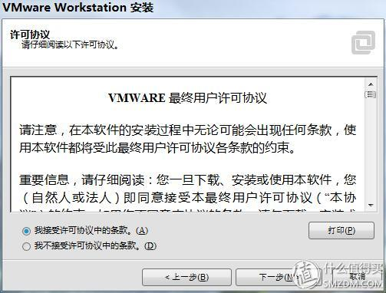](http://post.smzdm.com/p/350104/pic_3/)

↑ 选择“我接受许可协议中的条款”，点击“下一步”。

[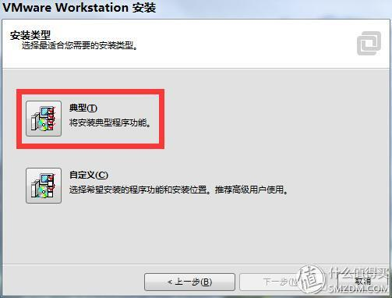](http://post.smzdm.com/p/350104/pic_4/)

↑ 安装类型，选择“典型”。

[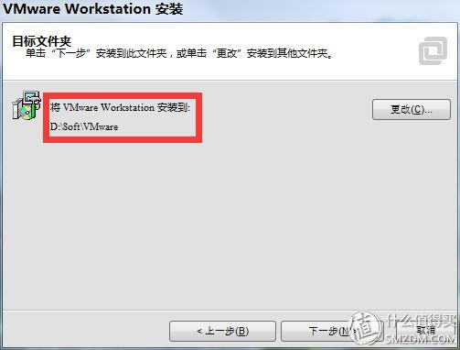](http://post.smzdm.com/p/350104/pic_5/)

↑ 安装目录最好不要选择C盘，我这里选择D盘，SSD安装速度会比较快一点。

[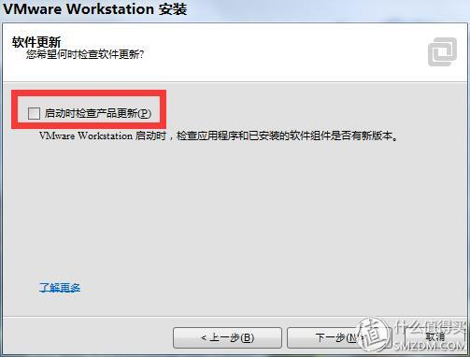](http://post.smzdm.com/p/350104/pic_6/)

[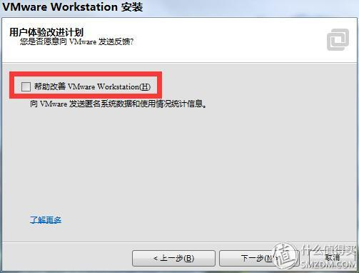](http://post.smzdm.com/p/350104/pic_7/)

↑ 去除前面的勾，直接点击“下一步”。

[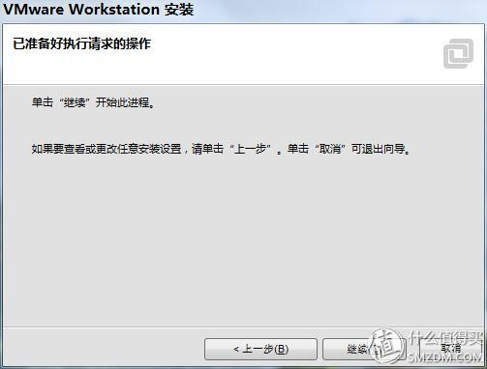](http://post.smzdm.com/p/350104/pic_8/)

[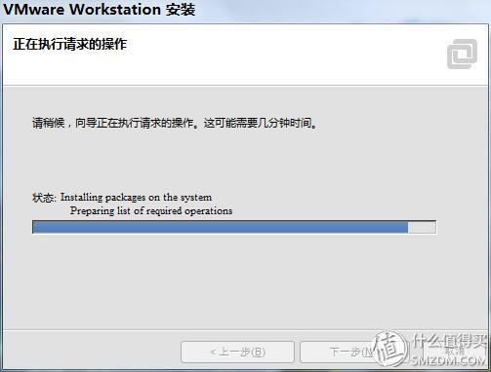](http://post.smzdm.com/p/350104/pic_9/)

↑ 点击“继续”，软件开始安装，稍等片刻。

[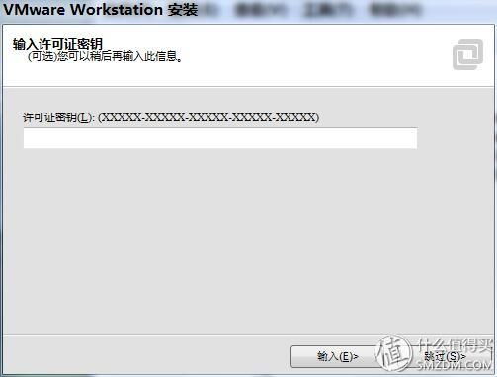](http://post.smzdm.com/p/350104/pic_10/)

[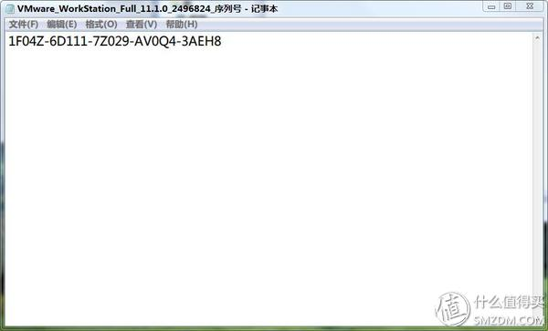](http://post.smzdm.com/p/350104/pic_11/)

[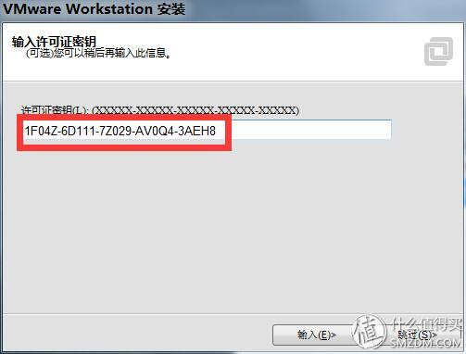](http://post.smzdm.com/p/350104/pic_12/)

↑ 这一步要求需要输入序列号，打开压缩包内的VMware_WorkStation_Full_11.1.0_2496824_序列号.txt，复制序列号，用键盘“Ctrl+V”粘贴，鼠标右键无法使用。

[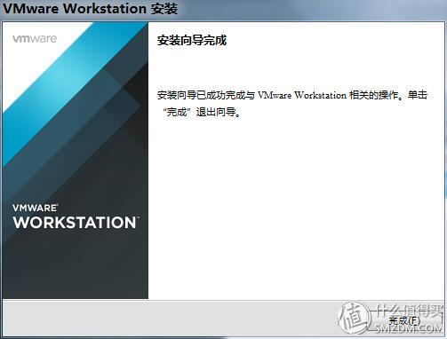](http://post.smzdm.com/p/350104/pic_13/)

↑ 到这一步VMware就安装完成了，是不是非常简单呢！

**2：设置VMware WorkStation**

[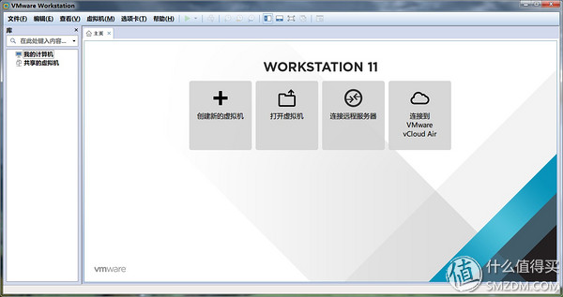](http://post.smzdm.com/p/350104/pic_14/)

↑ 安装好VMware后，双击桌面的运行程序打开。

[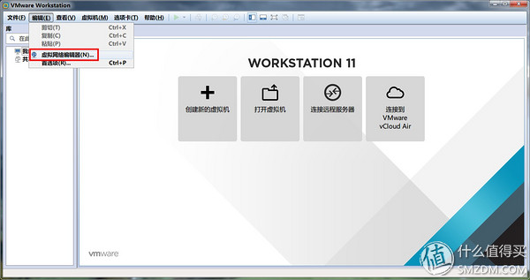](http://post.smzdm.com/p/350104/pic_15/)

↑ 点击“编辑”选择“虚拟网络编辑器”。

[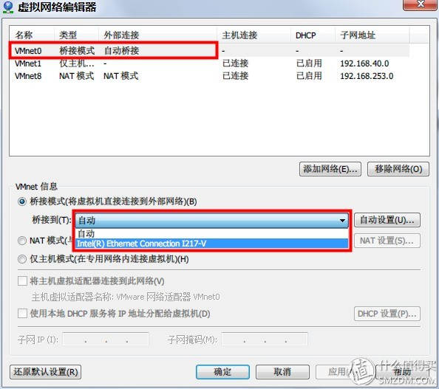](http://post.smzdm.com/p/350104/pic_16/)

保证VMnet0桥接一定如上图所示有。

[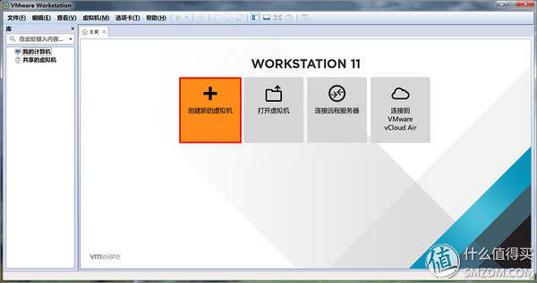](http://post.smzdm.com/p/350104/pic_17/)

↑ 返回VMware界面，选择“创建新的虚拟机”。

[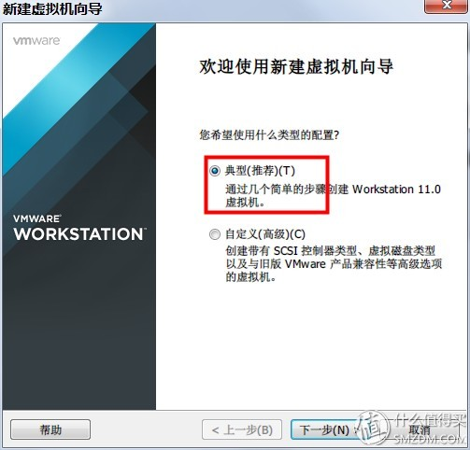](http://post.smzdm.com/p/350104/pic_18/)

↑ 选择“典型”，单击“下一步”继续。

[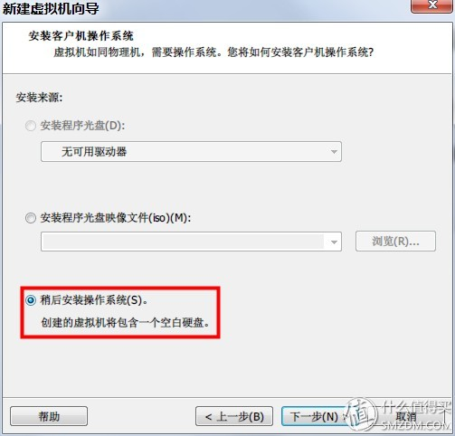](http://post.smzdm.com/p/350104/pic_19/)

↑ 选择“稍后安装操作系统”，再点击“下一步”继续。

[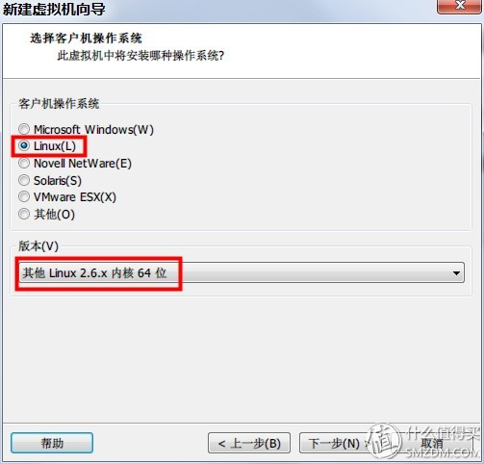](http://post.smzdm.com/p/350104/pic_20/)

↑ 操作系统选择“Linux”，版本选择“其他 Linux 2.6.x 内核 64位”，单击“下一步”继续。

[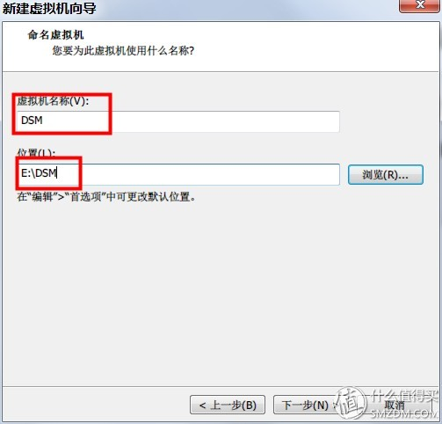](http://post.smzdm.com/p/350104/pic_21/)

↑ 虚拟机名称随便写，这里方便演示填写“DSM”，位置不要选择C盘就行，别的任何盘都可以。单击“下一步”继续。

[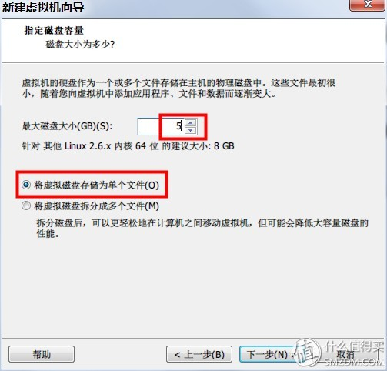](http://post.smzdm.com/p/350104/pic_22/)

↑ 磁盘大小任意，是否分割任意，上图只是一个选择。

[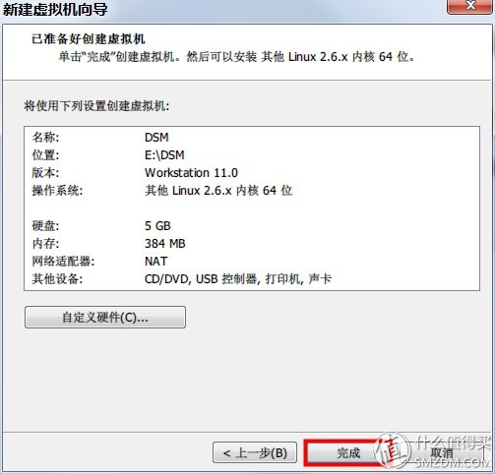](http://post.smzdm.com/p/350104/pic_23/)

↑ 全部设置好了，点击“完成”。

[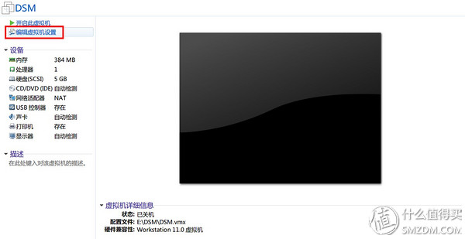](http://post.smzdm.com/p/350104/pic_24/)

↑ VMware界面出面一个黑窗口，这个就是虚拟电脑界面了。左边选择“编辑虚拟机设置”。

[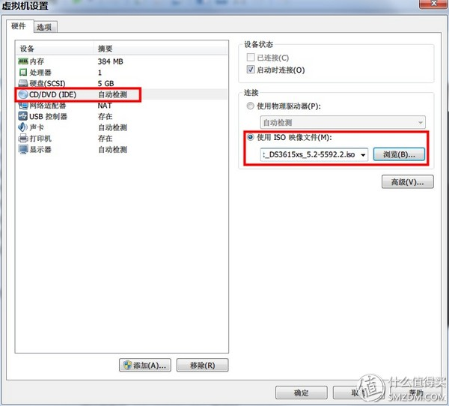](http://post.smzdm.com/p/350104/pic_25/)

[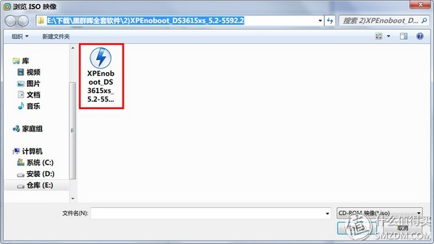](http://post.smzdm.com/p/350104/pic_26/)

↑ 左边选择“CD/DVD”，右边点选“使用ISO映像文件”，选择下发的XPEnoboot_DS3615xs_5.2-5967.1.iso文件。

[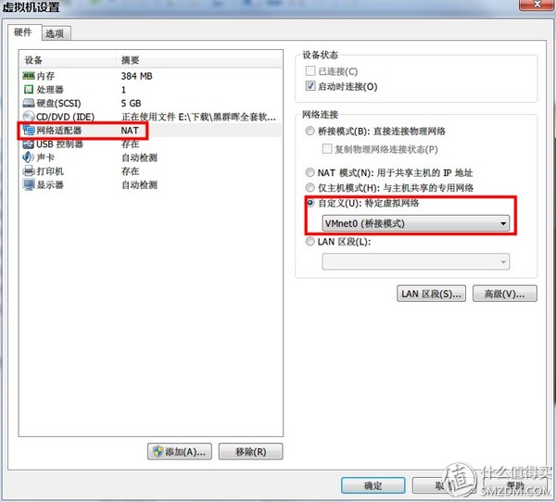](http://post.smzdm.com/p/350104/pic_27/)

↑ 左边选择“网络适配器”，右边选择“自定义-VMnet0（桥接模式）”点击“确认”。

[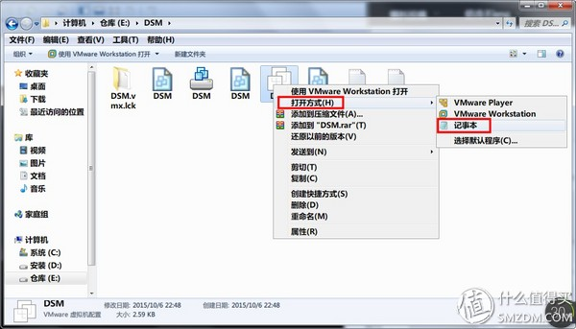](http://post.smzdm.com/p/350104/pic_28/)

↑ 进入虚拟机文件夹，名为“DSM”的文件，右键用记事本打开。

[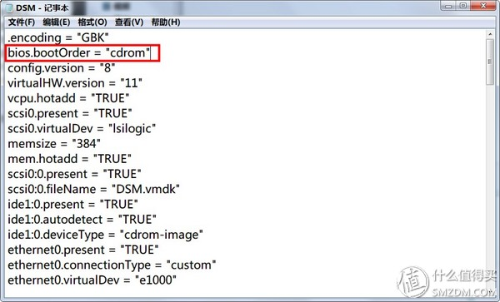](http://post.smzdm.com/p/350104/pic_29/)

↑ 第一行.encoding=“GBK”下面加一句 bios.bootOrder = "cdrom"，保存退出。

[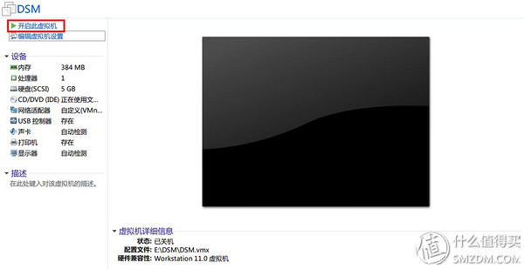](http://post.smzdm.com/p/350104/pic_30/)

↑ 然后返回VMware界面，点击左边的“开启虚拟机”。

[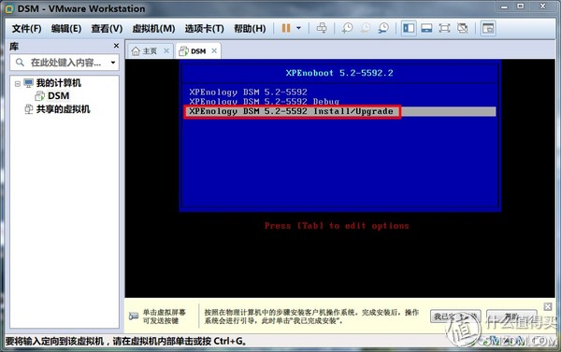](http://post.smzdm.com/p/350104/pic_31/)

↑ 鼠标点击虚拟机窗口，进入虚拟机，用键盘方向键选择第三个“XPEnology DSM 5.2-5592 Install/Upgrade”回车，然后键盘同时按住“Ctrl+Alt”切换鼠标到桌面。

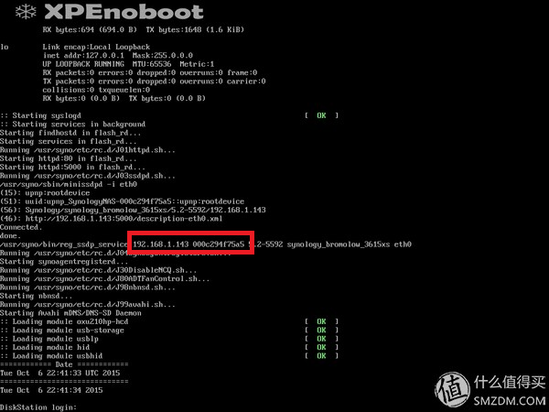

↑ 注意上图中红框中的IP，后面要用到。

**3：安装DSM**

[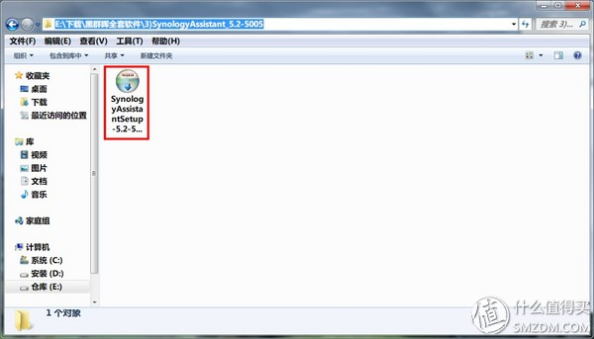](http://post.smzdm.com/p/350104/pic_33/)

↑ 安装压缩包里的SynologyAssistantSetup-5.2-5005，步骤就不上图了，跟安装VMware类似。

[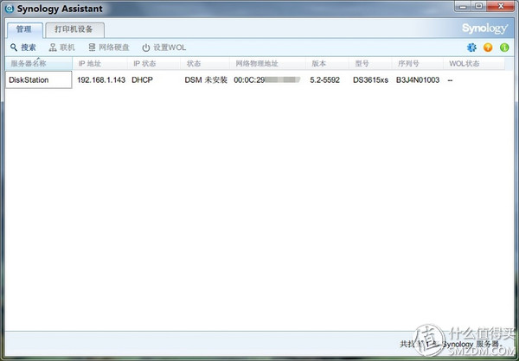](http://post.smzdm.com/p/350104/pic_34/)

↑ 双击桌面的Synology Assistant图标，可以搜索到服务器“DiskStation”，因为会有很多个，找到与自己IP一样的那个。

[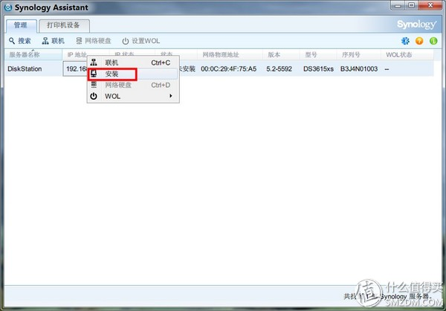](http://post.smzdm.com/p/350104/pic_35/)

↑ 右键点击“DiskStation”，选择安装。

[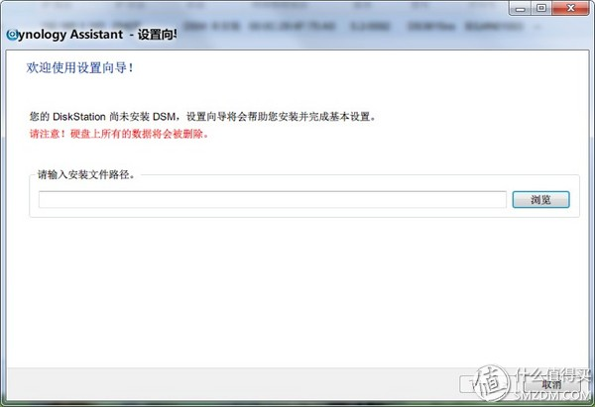](http://post.smzdm.com/p/350104/pic_36/)

[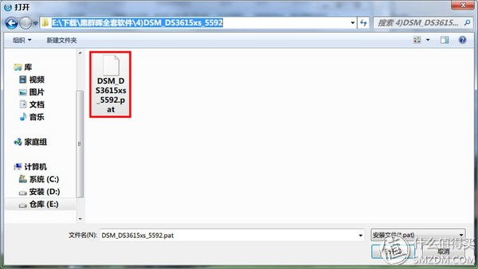](http://post.smzdm.com/p/350104/pic_37/)

[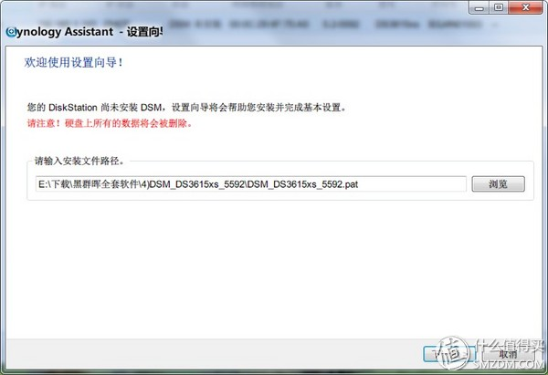](http://post.smzdm.com/p/350104/pic_38/)

↑ 安装文件路径，刚才下载的解压包里，选择“DSM_DS3615xs_5592.pat”点击“”下一步继续。

[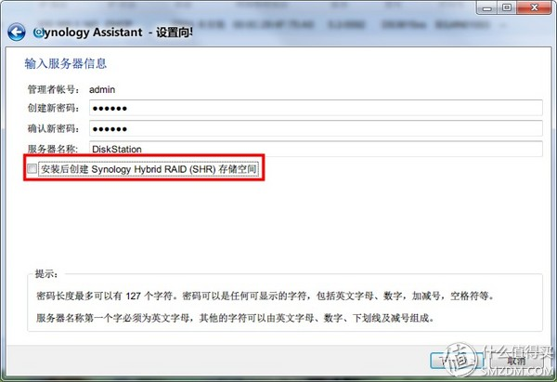](http://post.smzdm.com/p/350104/pic_39/)

↑ 设置访问密码，不勾选“安装后创建Synology Hybrid RAID”，点击“下一步”继续。

[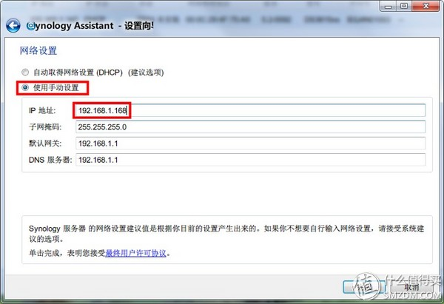](http://post.smzdm.com/p/350104/pic_40/)

**↑ IP地址如果是在实验室安装，不要选择手动设置（如上图），而是使用原来的设置。**

[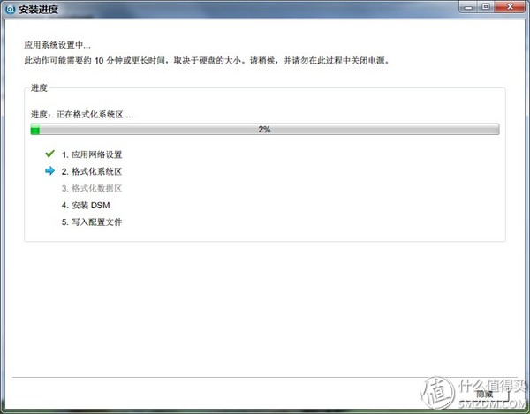](http://post.smzdm.com/p/350104/pic_41/)

↑ 然后就开始安装DSM了，稍等片刻。

[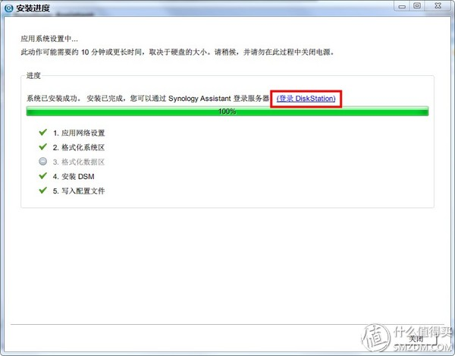](http://post.smzdm.com/p/350104/pic_42/)

↑ 安装完成，直接点击“登陆 DiskStation”即可登陆DSM，或者浏览器输入192.168.1.168也可以访问DSM。

**4：运行DSM**

[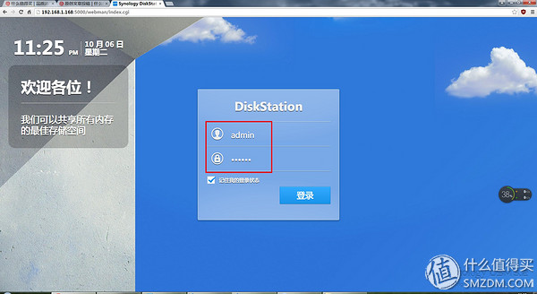](http://post.smzdm.com/p/350104/pic_43/)

↑ DSM登陆界面，很整洁，输入刚才设置的用户名和密码，点击登陆。

[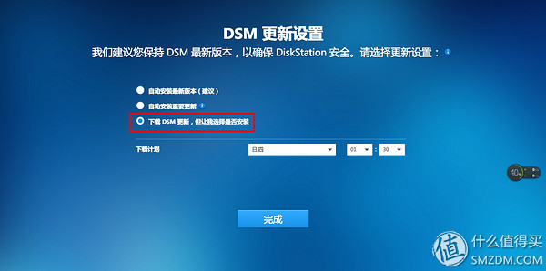](http://post.smzdm.com/p/350104/pic_44/)

↑ 更新设置，这里选择不自动更新。

[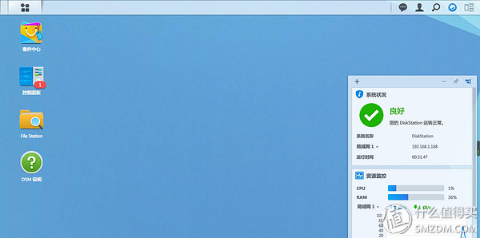](http://post.smzdm.com/p/350104/pic_45/)

↑ 这个就是期待已久的DSM主界面了，左边一行有“套件中心”，“控制面板”等。

[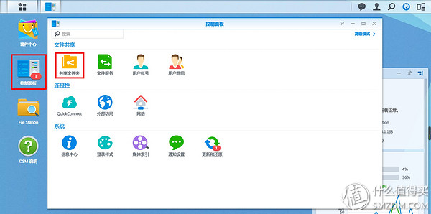](http://post.smzdm.com/p/350104/pic_46/)

↑ 首先要设置共享文件夹，控制面板进去。

[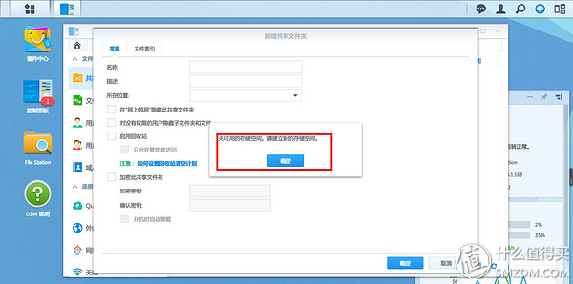](http://post.smzdm.com/p/350104/pic_47/)

↑ 这里会提示你创建存储空间。

[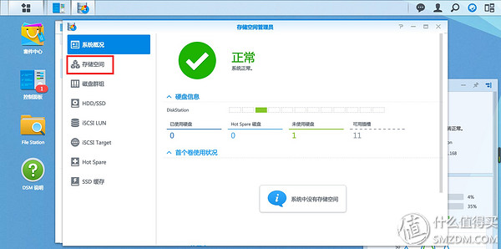](http://post.smzdm.com/p/350104/pic_48/)

[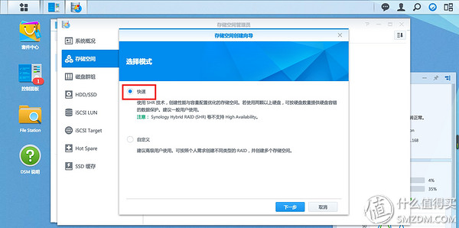](http://post.smzdm.com/p/350104/pic_49/)

↑ 右边选择“存储空间”，快速模式。

[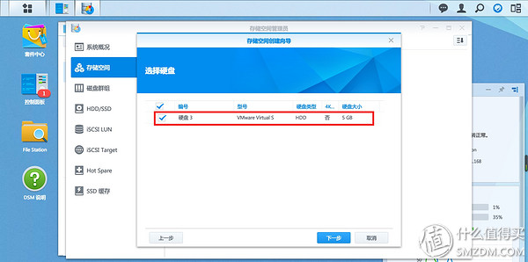](http://post.smzdm.com/p/350104/pic_50/)

↑ 这就是刚才虚拟机上设置的容量，5GB。

[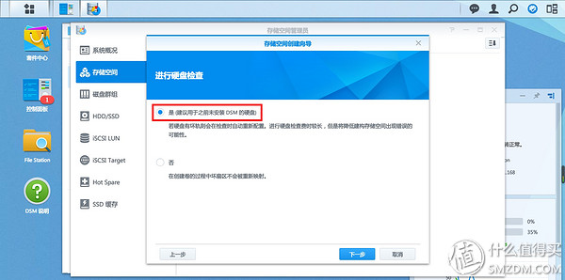](http://post.smzdm.com/p/350104/pic_51/)

[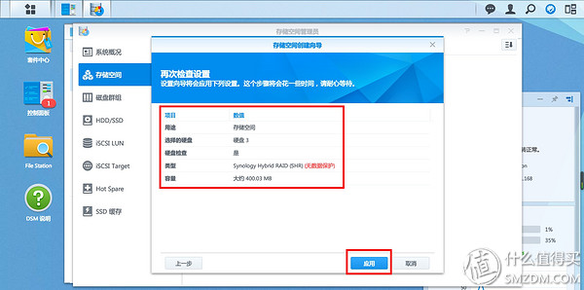](http://post.smzdm.com/p/350104/pic_52/)

↑ 这里都默认设置，直接下一步即可。

[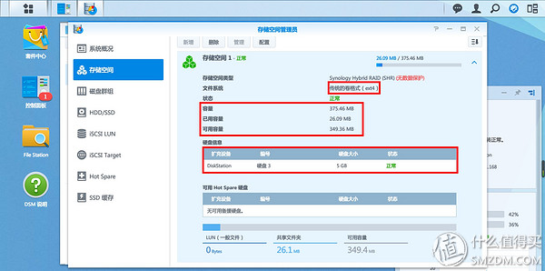](http://post.smzdm.com/p/350104/pic_53/)

↑ 最后会生成新的存储空间，硬盘格式为ext4

[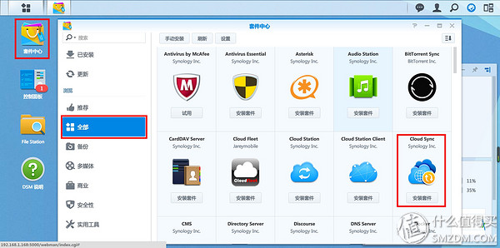](http://post.smzdm.com/p/350104/pic_54/)

↑ 套件中心里可以下载安装多款插件，安装两个MariaDB和phpMyAdmin。